一.Nginx是什么

Nginx ("engine x") 是一个高性能的HTTP和反向代理服务器，也是一个IMAP/POP3/SMTP服务器。Nginx是由塞索耶夫(Igor Sysoev)为俄罗斯访问量第二的Rambler.ru站点开发的.
Nginx有俄语发音和英语发音两种发音（因此有人叫Nix和也有人叫engine x）.
Nginx服务器的特点：
1）热部署
2）可以高并发连接
3）低的内存消耗
4）处理响应请求很快
5）具有很高的可靠性
国内使用nginx作为服务器的著名网站有:
百度、京东、新浪、网易、腾讯、淘宝、唯品会、三七互娱等。
查看一个网站是否使用nginx
使用lua命令:curl -I -H "Accept-Encoding: gzip, deflate" "网址"
获取37wan这个网站的相关信息:
curl -I -H "Accept-Encoding: gzip, deflate" "http://www.37.com"
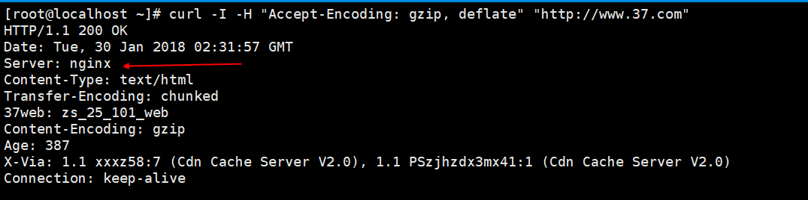

其实淘宝也是使用Nginx只不过,淘宝的工程师把Nginx的源代码进行了修改,他们把修改后的Nginx服务器叫Tengine,所以如果你去购买了阿里云你就可以使用Tengine服务器,是一个进阶版Nginx
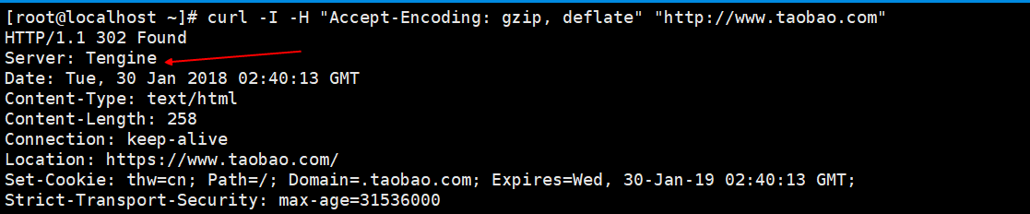

二.安装Nginx
安装Nginx需要先安装mysql
第1步:安装MySql5.1.73和wget
yum -y install wget
yum -y install mysql mysql-server mysql-devel
回车执行以上的yum脚本那么安装mysql5.1.73成功.由于mysql5.1.73有中文乱码的可能性,所以我们必须去补一个中文乱码的脚本包,把脚本包上传到/usr/local/src/下进行配置
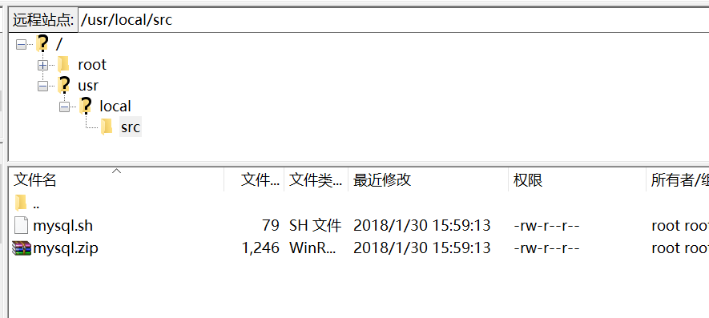
我们需要修改mysql.sh为777的执行权限，如下所示：
回车修改权限完成后，我们就可以执行mysql.sh，执行命令可以使用sh mysql.sh或者./mysql.sh
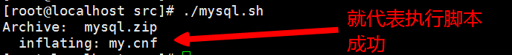
完成后需要为mysql加入root用户和密码：
完成以上工作后，登录数据库去查看utf8的相关信息:
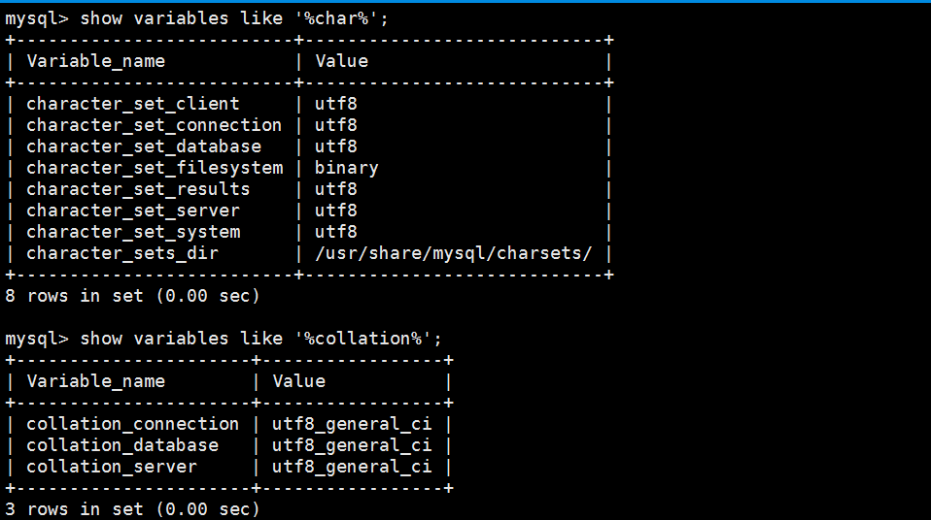
确认以上无误后，就代表mysql5.1.73安装和配置成功了。
第2步:下载atomic协议脚本,因为nginx需要同意该脚本才能使用yum安装
下载地址:http://www.atomicorp.com/installers/atomic,要下载到/usr/local/src
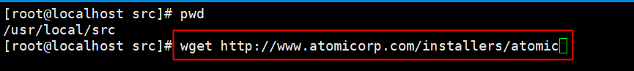
下载成功后，就会在/usr/local/src下出现一个脚本文件
由于atomic的脚本没有执行的权限，所以我们需要给它777的权限，使用命令:
chmod 777 atomic
完成权限设置后，需要执行该脚本的运行 ./atomic ,效果如下：
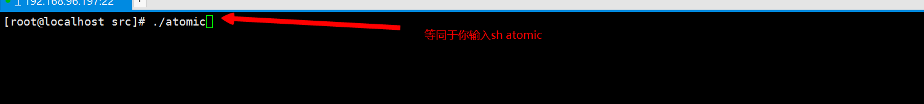
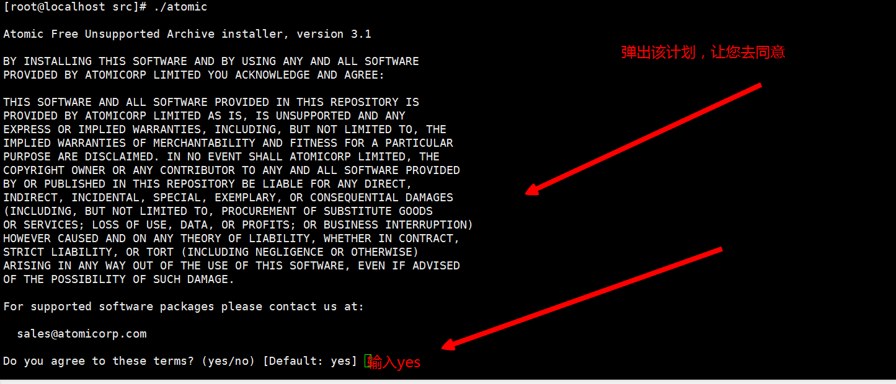
输入yes之后，出现GPG keys的时候或者输入ok或者回车都可以
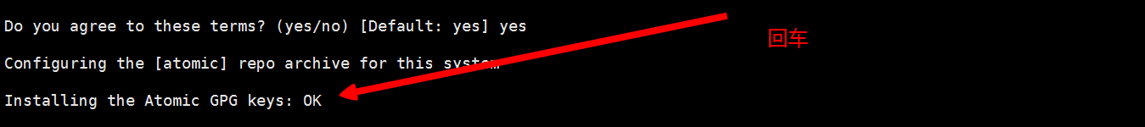
出现以下界面，继续输入yes
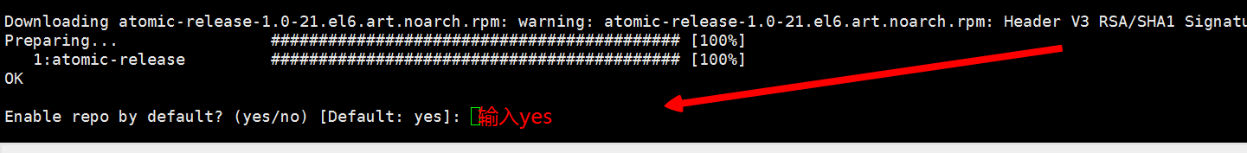
完成后就已经同意了该协议了，我们需要执行yum check-update 来更新nginx当前版本的yum源，执行效果如下:
完成后，就可以安装Nginx了。出现以下界面代表yum check-update更新yum源成功
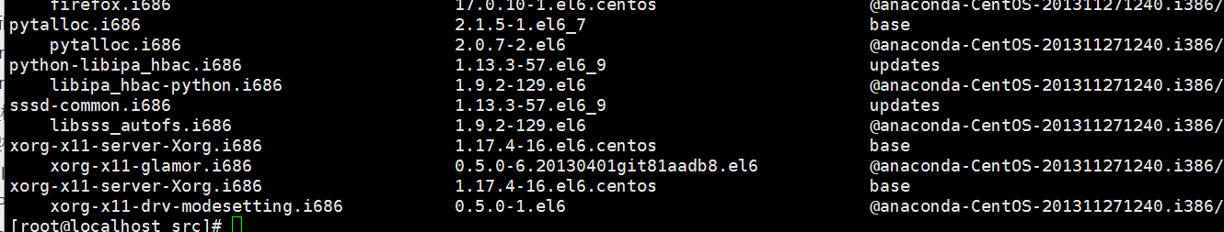
第4步:安装Nginx，使用以下安装命令:yum -y install nginx
第5步:把nginx相关的脚本(nginx_cn.zip和nginx.sh)上传到/usr/local/src目录下
并且把nginx.sh文件的权限设置为777,如下图所示:
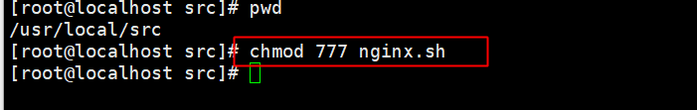
完成后，执行./nginx.sh脚本
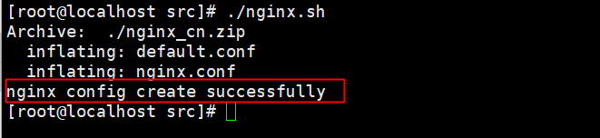
启动nginx

第6步:在/var/www/html下编写index.html页面,内容如下
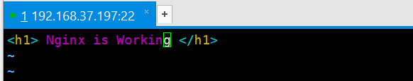
运行得到如下结果代表安装成功:
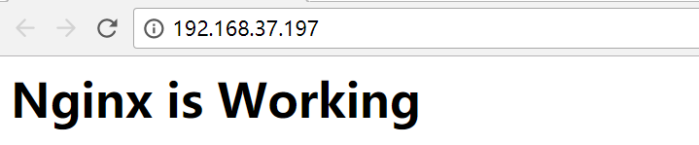
注意:必须关闭iptables和selinux

nginx的配置文件分析
Nginx的配置文件主要分为以下5个模块:
1、全局块：配置影响nginx全局的指令。一般有运行nginx服务器的用户组，nginx进程pid存放路径，日志存放路径，配置文件引入，允许生成worker process数等。
2、events块：配置影响nginx服务器或与用户的网络连接。有每个进程的最大连接数，选取哪种事件驱动模型处理连接请求，是否允许同时接受多个网路连接，开启多个网络连接序列化等。
3、http块：可以嵌套多个server，配置代理，缓存，日志定义等绝大多数功能和第三方模块的配置。如文件引入，mime-type定义，日志自定义，是否使用sendfile传输文件，连接超时时间，单连接请求数等。
4、server块：配置站点的模块。
5、location块：配置请求的路由，以及各种页面的处理情况。

1.全局配置文件和子配置文件
全局配置的文件的路径: /etc/nginx/nginx.conf
子配置文件的路径: /etc/nginx/conf.d/default.conf

全局配置文件的分析
使用vim打开/etc/nginx/nginx.conf,看到的内容如下:
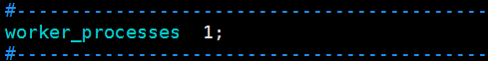
以上表示cpu的进程数,最大值为16
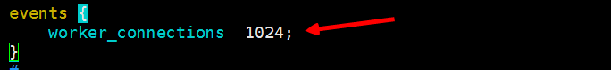
代表1个进程可以同时响应最大连接数据,最大值为1024,一般不用修改,该选项是动态根据cpu的进程数发生改变的

3.子配置文件的分析
使用vim打开/etc/nginx/conf.d/default.conf,打开之后,内容如下:
root表示网站的站点根目录(/var/www/html)
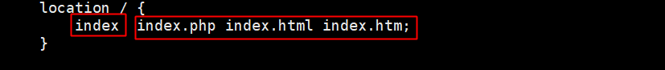
location / 表示当网站的首页设置,index是首页配置节点

主配置文件的http{}节点
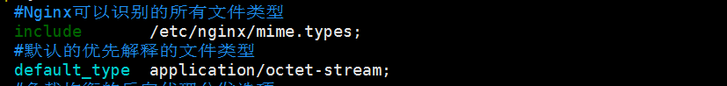
查看/etc/nginx/mime.types文件,该文件包含网站请求所有允许的常见文件类型,查看该文件内容如下:
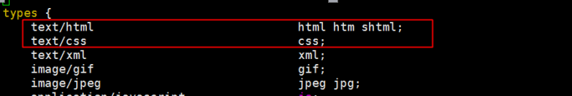
一般如果没有特殊要求,最好不要修改和添加
default_type application/octet-stream;代表nginx优先解析的脚本文件类型(lua,python,php,jsp)
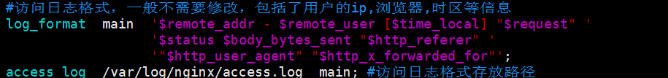
log_format表示日志的文件的格式,一般不做修改,这个文件表示重要文件就要main来表示
access_log表示网站请求的的访问日志,包括ip,浏览器类型,时区等都可以在该文件中查找

四.网站的静态资源和gzip压缩
一般静态页面指没有和服务器互相交互的html页面。
我们平常所说的html,css,image,js,xml,json,视频，音乐等都属于静态资源。
静态资源越大越多网页加载的速度就会越慢，因此有必要对静态资源进行压缩优化，这就可以为网站提速不少。
然而有一些大型网站他们除了对静态资源压缩之外他们还会使用CDN静态资源服务器做支撑，但CDN服务器是需要一定的资金成本的。
查看一个网站是否有启用静态资源压缩:
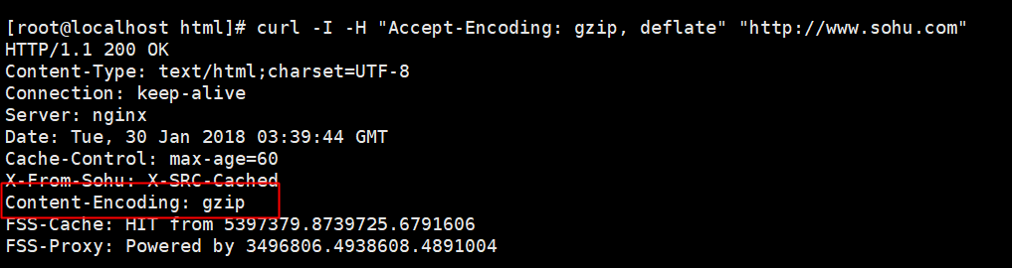
在Nginx服务器中，我们可以通过开启gzip来对网站的静态资源进行压缩
配置如下:
使用vim打开/etc/nginx/nginx.conf,把该文件的配置修改如下:
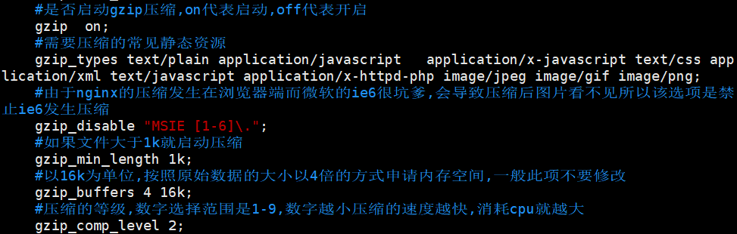
修改完成后,保存并退出(:x),可以有以下两种方式让配置生效
①重启nginx服务器:service nginx restart
②使用nginx -s reload重新加载(建议,因为效率更高)
但在重启之前最好先使用nginx -t来检查配置的语法
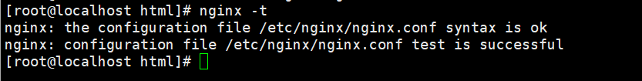
然后可以使用nginx -s reload来重新加载配置文件:

注意:默认的情况下gzip压缩必须是静态文件大于1k才会启动,如果文件小于1k则无法启动压缩,如下下图所示,无法启动压缩:
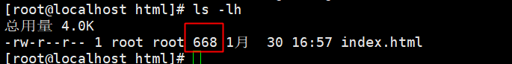
如果无法启动压缩,则gzip选项在curl命令中无法显示,如果成功则有如下显示
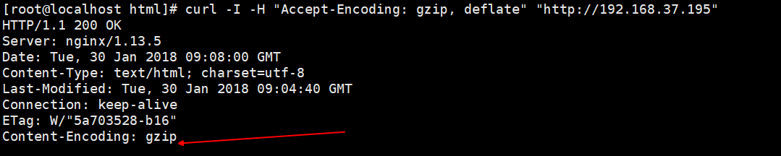

五.使用缓存功能把静态资源缓存到客户端
- 启动缓存功能的配置如下(vim /etc/nginx/conf.d/default.conf):
如果希望对静态文件缓存10天,设置为如下:
保存并退出,然后重启nginx服务
使用lua的curl测试如下:
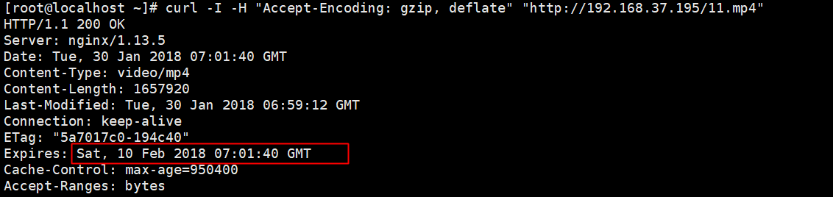
注意：如果linux时间不对要修改linux中的系统时间和硬件时间,否则缓存有问题

什么是服务器集群(了解)
服务器(电脑主机箱)，安装许多软件，例如php/apache/mysql/redis/memcache等等
这些软件是网站运行需要的
网站运行经营的比较好的，每天就会有许多人员进行访问(pv(point view):1000万)
(一天3600*4=14400秒)，平均并发访问量：700次，峰值：3000/4000/5000或以上并发量：服务器每秒被访问的次数
现在服务器每天的负载很高(工作量非常多)
并发访问量高的时候，服务器要做优化(否则影响用户使用)：
可以购买多个服务器来支撑网站运行，这个多服务器的组合就是“集群”
集群就是成本很高，维护很困难，使用云计算的服务器空间。云计算在世界上最专业最贴近运维技术的就是亚马逊云(aws)

八.负载均衡的分发实验

正向代理和反向代理的原理图:
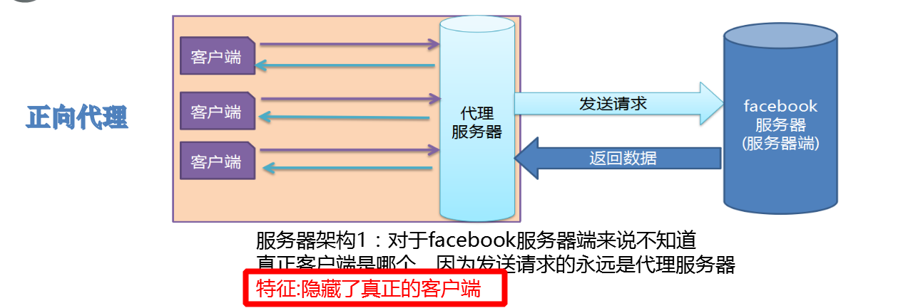
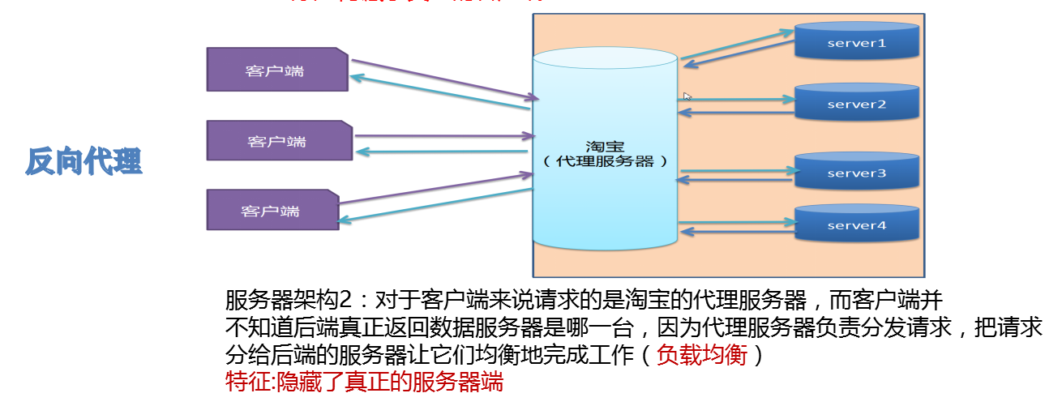

1.负载均衡的原理和作用
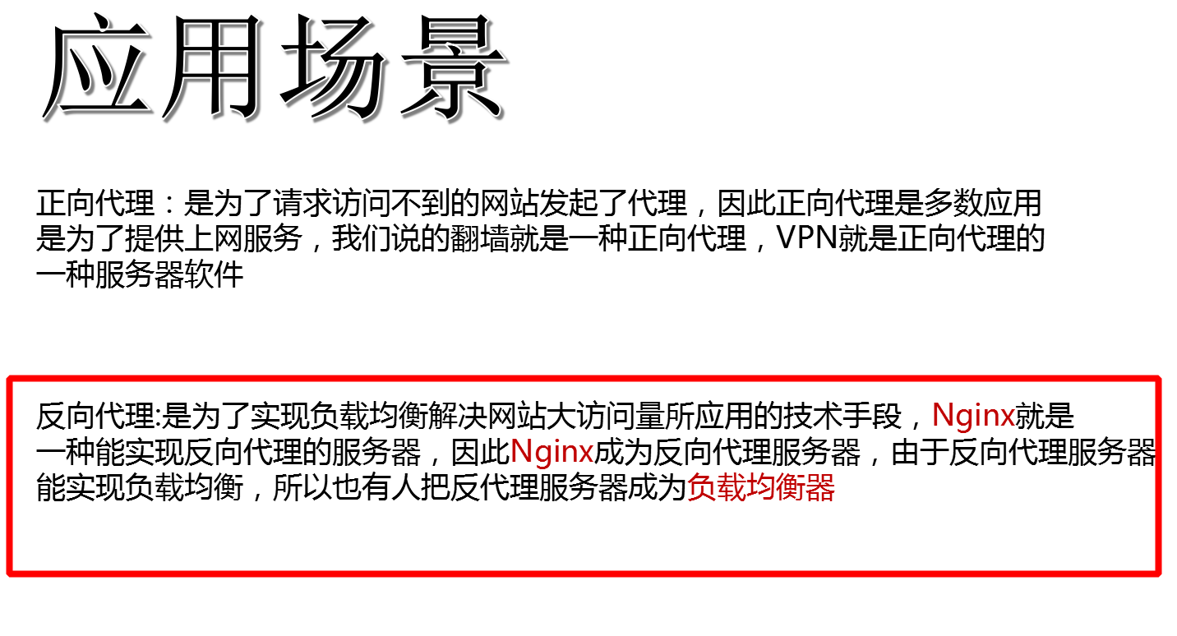

使用nginx部署一个负载均衡的实验
第1步:负载均衡必须要有至少3台服务器
Proxy(反向代理服务器) : 192.168.37.195
Wamp(windows的php环境) : 192.168.37.1
Lamp(linux的php环境):192.168.37.196
Lamp(阿里云):www.snk147.cn
必须确保所有的服务器都处于开启状态
第2步:修改Proxy服务器中/etc/nginx/nginx.conf文件内容
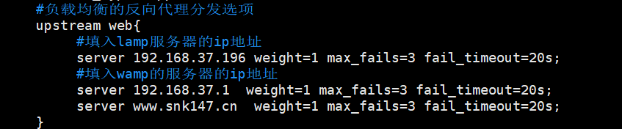
weight=1 : 权重如果分配的值越大,权重越高
max_fails=3 : 最多连接失败次数为3次
fail_timeout=20s : 每次连接失败的时间
保存并退出(:x)
第3步:修改Proxy服务器中/etc/nginx/conf.d/default.conf文件内容
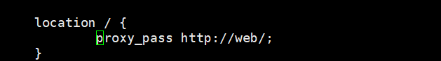
反向代理到upstream web节点,同时把以下所示的节点注解:
保存并退出(:x),重启nginx服务器
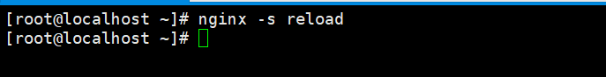

第4步:在lamp服务器的/var/www/html下建立hello.php的文件,内容如下
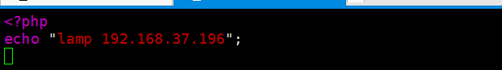
第5步:在wamp服务器的htdocs目录下建立hello.php的文件,内容如下
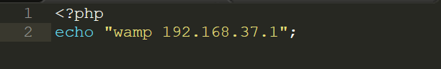
第5步:在阿里云服务器的/var/www/html目录下建立hello.php的文件,内容如下
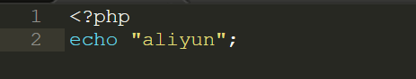
第7步:访问反向代理服务器192.168.37.195中hello.php
